Концепция мастерской «Плотницкое дело»
Создание и обеспечение функционирования мастерской и многофункционального класса , оснащенных современной материально-технической базой по компетенции «Плотницкое дело»
Задачи:
- подготовка квалифицированных рабочих, служащих по профессии «Мастер столярно-плотничных и паркетных работ», «Мастер сухого строительства» и специалистов среднего звена по специальностям «Строительство и эксплуатация зданий и сооружений» в соответствии с современными стандартами и передовыми технологиями, в т.ч. стандартами Ворлдскиллс Россия;
- внедрение системы эффективного дополнительного профессионального образования и профессионального обучения по профессии «Столяр» , «Плотник», «Монтажник каркасно-обшивных конструкций» , в т.ч. для сдачи демонстрационного экзамена с учетом опыта Союза Ворлдскиллдс Россия;
- внедрение механизмов сетевого взаимодействия для создания условий для совместного использования образовательными организациями современной материально-технической базы по перспективным направлениям компетенции «Плотницкое дело».
Зона | Цель | Оборудование
Многофункциональный класс | Проведение уроков теоретического обучения, лабораторно-практических занятий;  проведения брифингов с участниками чемпионата WSR и демонстрационного экзамена. Трансформация парт позволит проводить мероприятия в различных формах работы (фронтальную, подгрупповую, парную, индивидуальную и т.п.). | - Рабочее место преподавателя;  - Парты учебные 2 -х местные – 6 шт  - Стулья- 12 шт  - Макеты :  1. Макет представляет собой масштабную визуализацию коробки брусчатого дома с деревянным чердачным перекрытием и двускатной крышей, на которой отображено устройство брусчатого дома, примыкание к нему чердачного перекрытия, а также устройство и конструктив двускатной крыши. Для большей наглядности на макете выполнен разрез. Макет изготовлен с применением технологии 3D- моделирования с последующей прецизионной обработкой на оборудовании с числовым программным управлением.  2. Макет представляет собой масштабную визуализацию бревенчатого сруба, на которой отображено устройство, а также конструктивные особенности бревенчатого сруба. Для большей наглядности выполнен разрез. Макет изготовлен с применением технологии 3D- моделирования с последующей прецизионной обработкой на оборудовании с числовым программным управлением.  3. Демонстрационный 3D-макет "Устройство коробки каркасного дома" представляет собой масштабную визуализацию коробки каркасного дома, установленную на декоративном основании.На макете отображено устройство внешних стен и все конструктивные слои: пароизоляция, утеплитель и OSB.  - Стенды электрифицированные:  1. В конструкцию учебного оборудования интегрированы высокочувствительные сенсоры для управления стендом при помощи интерактивного воздействия приемо-передающих устройств. Работа со стендами организована таким образом, чтобы управлять ими как с пульта-панели, расположенной на самих стендах, так и с пультов дистанционного управления, кнопки которых полностью повторяют функционал, заложенный на лицевой панели стендов.  2. В конструкцию учебного оборудования интегрированы высокочувствительные сенсоры для управления стендом при помощи интерактивного воздействия приемо-передающих устройств. Работа со стендом организована таким образом, чтобы управлять им как с пульта-панели, расположенного на самом стенде, так и с пульта дистанционного управления.  3. В конструкцию учебного оборудования интегрированы высокочувствительные сенсоры для управления стендом при помощи интерактивного воздействия приемо-передающих устройств. Работа со стендами организована таким образом, чтобы управлять ими как с пульта-панели, расположенной на самих стендах, так и с пультов дистанционного управления, кнопки которых полностью повторяют функционал, заложенный на лицевой панели стендов.  4.  - Демонстрационные стенды:  1. Учебный стенд настольного типа предназначен для обучения студентов различных строительных специальностей. Позволяет наглядно изучить основные элементы и особенности монтажа оконных блоков  2. Учебный стенд настольного типа предназначен для обучения студентов различных строительных специальностей. Позволяет наглядно изучить основные элементы и конструктивные слои, особенности возведения каркасного дома.  4. Учебный стенд настольного типа предназначен для обучения студентов различных строительных специальностей. Позволяет наглядно изучить основные элементы и особенности монтажа дверных блоков.  - Интерактивный стенд  Интерактивный комплекс «Строительные работы» обладает сенсорным ЖК экраном и встроенным компьютером с предустановленным программным обеспечением, в комплекте имеет крепления позволяющие устанавливать его на пол или в стол, в зависимсоти от текущих потребносте. Комплекс мобилен и может быть использован лекционных залах, лабораториях, хоолах.
Мастерская | Предназначена для проведения учебной практики, проведение регионального чемпионата и демонстрационного экзамена.  Мастерская оборудована на 12 рабочих мест. | - Рабочее место мастера  - Шкаф гардеробный -12 шт  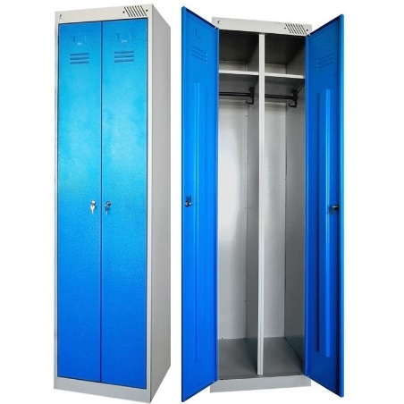  Торцовочная пила-3 шт  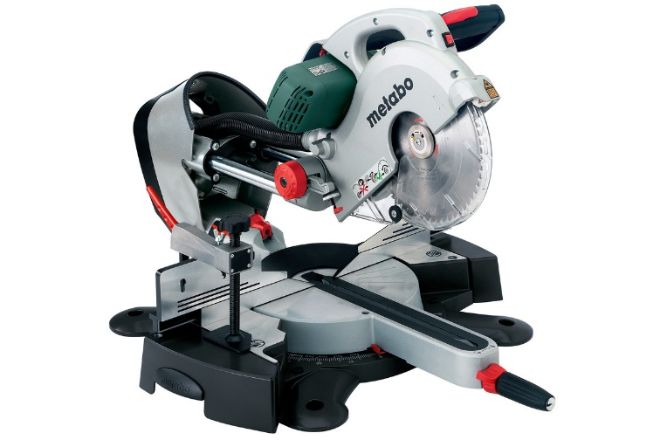  Монтажная дисковая пила-3 шт  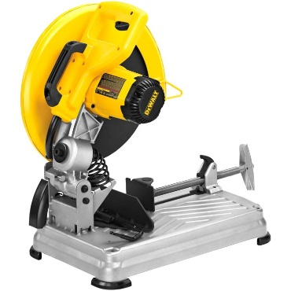  Вертикальныйфрезер-12 шт  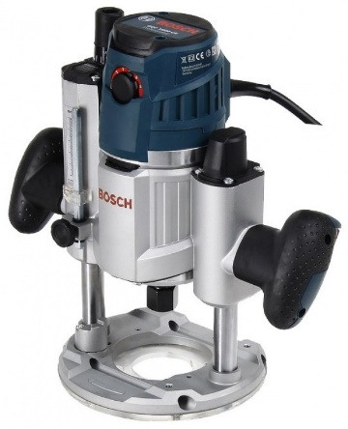  Маятниковый лобзик – 12 шт  Пылеудаляющий аппарат – 12 шт  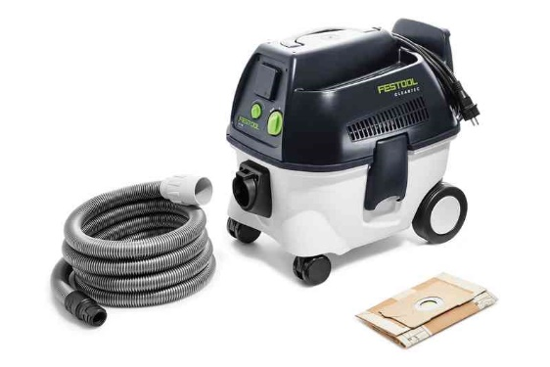  Верстак столярный – 12 шт  